https://nos.nl/artikel/2316085-oudere-iets-minder-eenzaam-dan-20-jaar-geleden.html
NOS NIEUWS • BINNENLAND • VANDAAG, 09:57
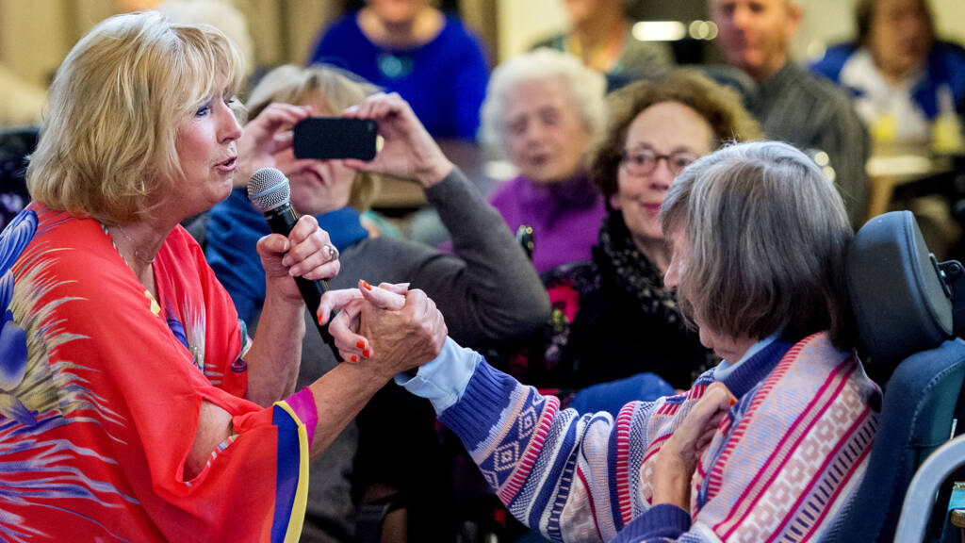
Willeke Alberti treedt op bij ouderen op Blue Monday, om somberheid en eenzaamheid te verdrijven ANP
Oudere iets minder eenzaam dan 20 jaar geleden
Ouderen voelen zich iets minder eenzaam dan twintig jaar geleden, blijkt uit een langdurend onderzoek van sociologen van de Vrije Universiteit. Zij volgden sinds 1992 een vaste groep 55-plussers in de regio's Amsterdam, Zwolle en Oss. Twee keer, na ongeveer tien jaar, werd er een groep nieuwe 55- tot 65-jarigen aan toegevoegd.
De afname van de eenzaamheid onder ouderen is niet groot. "We praten over een paar procent", zegt onderzoeker Theo van Tilburg in het NOS Radio 1 Journaal. "Bij de alleroudsten, de groep van 95 jaar en ouder, is het tegenwoordig zo'n 62 procent die zich eenzaam voelt. Dat is een heel hoog percentage. Gemiddeld komen we bij de ouderen uit op een ruime 30 procent en dat is dus een paar procentpunten gezakt."
Dat betekent niet dat er in absolute zin minder eenzame senioren zijn, zegt Van Tilburg: "Omdat er veel meer ouderen zijn, is het in omvang een groeiend probleem, maar als je kijkt naar de afzonderlijke oudere, dan zie je dat een aantal situaties is verbeterd. Ouderen leven langer, dus ze leven ook vaak samen langer, ze hebben betere relaties en ze hebben ook vaker contact met anderen."
Meer greep op het leven
"We hebben andere ouderen gekregen", vertelt de onderzoeker. "Het opleidingsniveau is gestegen en mensen hebben meer greep op hun leven. Ze kunnen zaken meer naar hun eigen hand zetten en dat is tegenwoordig ook nodig. Want er wordt niet meer zo veel voor je gedaan. Je moet het veel meer doen met de mensen in je omgeving."
Familie is nog steeds belangrijk. Zo'n twintig tot dertig jaar geleden was het aandeel van familieleden in het netwerk van een oudere zo'n 66 procent. Dat is nu gedaald naar ongeveer 60 procent, blijkt uit het onderzoek.
"Het aandeel van de familie is wel iets minder", zegt Van Tilburg, "maar we zien dat het aantal contacten met vrienden en kennissen belangrijker is geworden en ook meer inhoud heeft gekregen. Over de jaren heen zien we dat langzaam verschuiven. Dat zijn geen drastische veranderingen, het gaat heel langzaam."
Nieuwe contacten aanknopen
Dat geldt dan vooral tot 75 jaar. Boven die leeftijd neemt de kans op eenzaamheid fors toe. Volgens de onderzoeker is het belangrijk om hard te werken aan preventie en kunnen mensen dat ook zelf: "Je netwerk versterken, doe je niet door eens een keer ergens heen te gaan, daar heb je langdurige en duurzame relaties voor nodig."
Mensen die er moeite mee hebben om contact te leggen, raadt hij aan op cursus te gaan: "Als je te weinig relaties hebt, zou je daarnaar kunnen zoeken. Daar heb je ook vaardigheden voor nodig en in een cursus kun je leren hoe je nieuwe contacten kunt aanknopen en bestaande vriendschappen kunt uitbreiden."

